在easyui中datagrid、combobox、tree等组件都不能显示含有html标签的特殊字符，因为这些字符会被当作html标签被解析掉。这里给出了一个处理方案，希望对大家有帮助。

以datagrid为例：

找到jquery.datagrid.js文件，在其中添加如下方法：

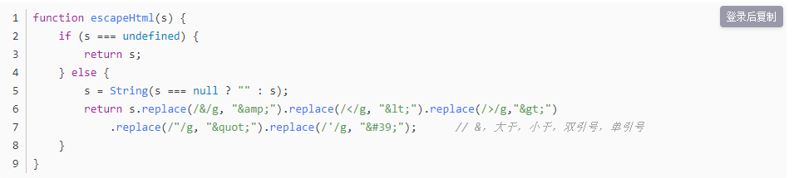

找到js中formatter方法所在位置：

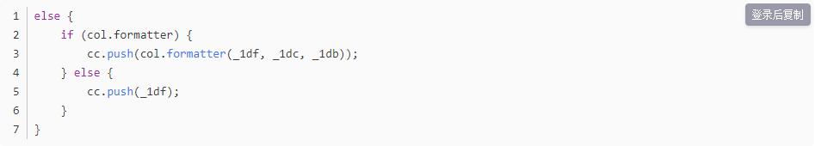

修改为：

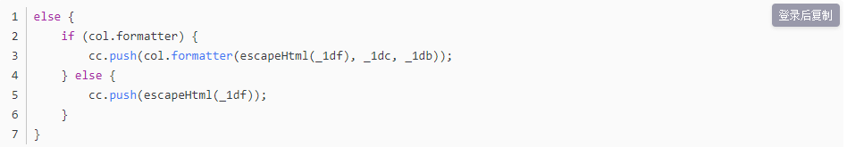

这样尖括号就会被转义，datagrid就能显示标签符号了。

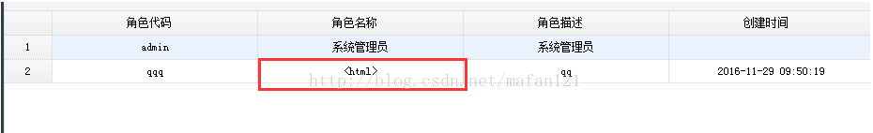

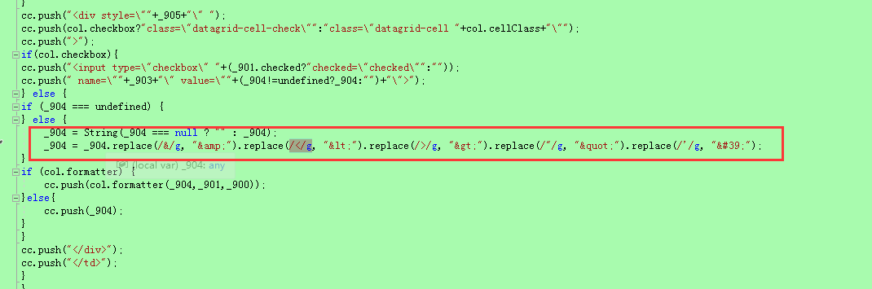

_904 = String(_904 === null ? "" : _904);

_904 = _904.replace(/&/g, "&amp;").replace(/</g, "&lt;").replace(/>/g, "&gt;").replace(/"/g, "&quot;").replace(/'/g, "&#39;");